泗洪中裕燃气多措并举守护您节日期间安全用气！
根据集团总部《关于做好2023年春节及采暖季期间安全生产工作的通知》及落实好县政府《关于做好2023年元旦春节期间住建领域安全生产工作的通知》要求，泗洪中裕燃气多措并举，全力保障春节期间用气安全稳定。

01

加强部署周密安排 落实全员安全责任
1月12日，泗洪中裕燃气组织开展集团第五届“1·19安全警示日宣誓活动”。活动宣贯了近期集团及各级政府部门有关春节期间安全生产工作通知。泗洪中裕燃气总经理魏学全对公司节日期间安全生产工作作出要求和重要部署，并带领全员逐级签订2023年《安全生产目标责任书》，宣读中裕安全誓言。
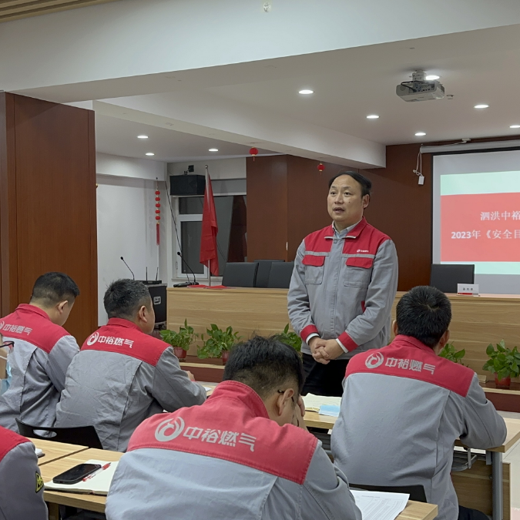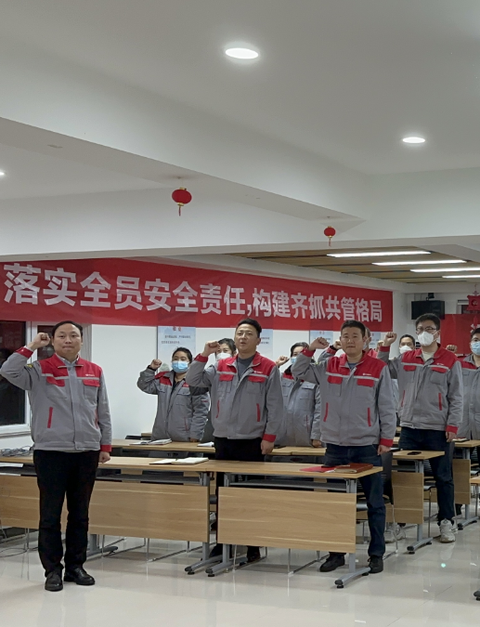

02

领导带队深入一线 开展节前安全检查
根据通知要求，泗洪中裕燃气各业务线分管领导分别带队对场站运营、点火维修、日常安检、工程施工、抢险仓库等开展安全检查，要求各岗位人员增强责任担当，严格落实安全生产，加强重点领域、重点部位排查检查，加强服务意识，全面全力为全县人民新春佳节期间安全、稳定用气做好保障。
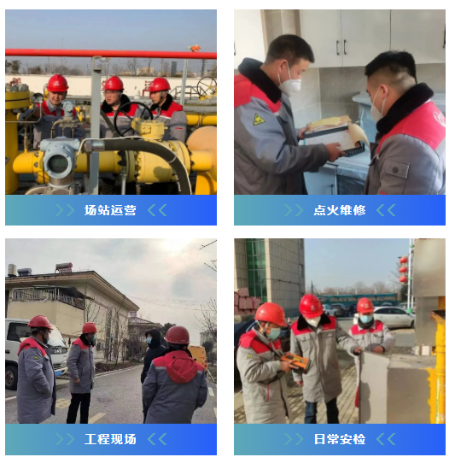

03

做好设备设施防护 及时合理调度气源
为确保场站气源平稳供应，场站值班人员加强供气设备设施的维护保养，保障场站设备设施供气安全；提高巡查频次，确保供气设备设施运行安全；同时，根据天气及当日瞬时流量、累计气量情况，及时调配气源。

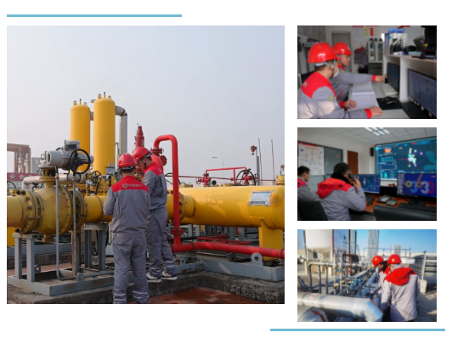

04
加强管网隐患排查 确保管网安全运行
巡线班组对商场、医院、菜市场等人员密集场所及重点部位管网进行排查。同时，为防止节日期间烟花爆竹对小区燃气设施、阀门井造成损坏，巡线班组提前做好排查整治工作，全力以赴保障春节期间燃气管网安全。

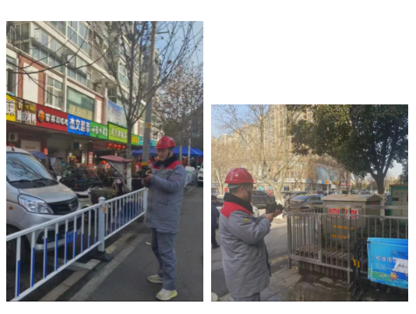

05

加强安全检查力度 紧绷安全这根“弦”
安检班组到工商业用户、机关单位食堂开展节前安全检查，检查中用激光检测仪对用户管道及用气设备检漏，并更换2023年非居民用户安全用气信息公示牌，同时对用户进行用气自查和应急处置措施安全教育。对检查中发现的隐患要下达整改通知并及时跟踪督促，确保整改到位。
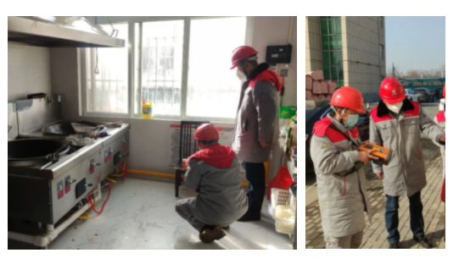

泗洪中裕燃气春节期间实行领导代班值班制度，代班领导和值班人员节日期间24小时通讯畅通，全力保障节日期间应急抢险和维修的及时性，以及生产安全的稳定性，请广大市民安心用气。

注意
欢度佳节勿忘燃气安全。燃放烟花爆竹，远离燃气设施；灶具使用莫超期，良好通风是关键，管道不要挂物品，安全用气记心间。

